
4 de octubre de 2026
Jose Jiménez Coto
304620100
Colegio Universitario de Cartago
Entregable Final Proyecto
programación 2
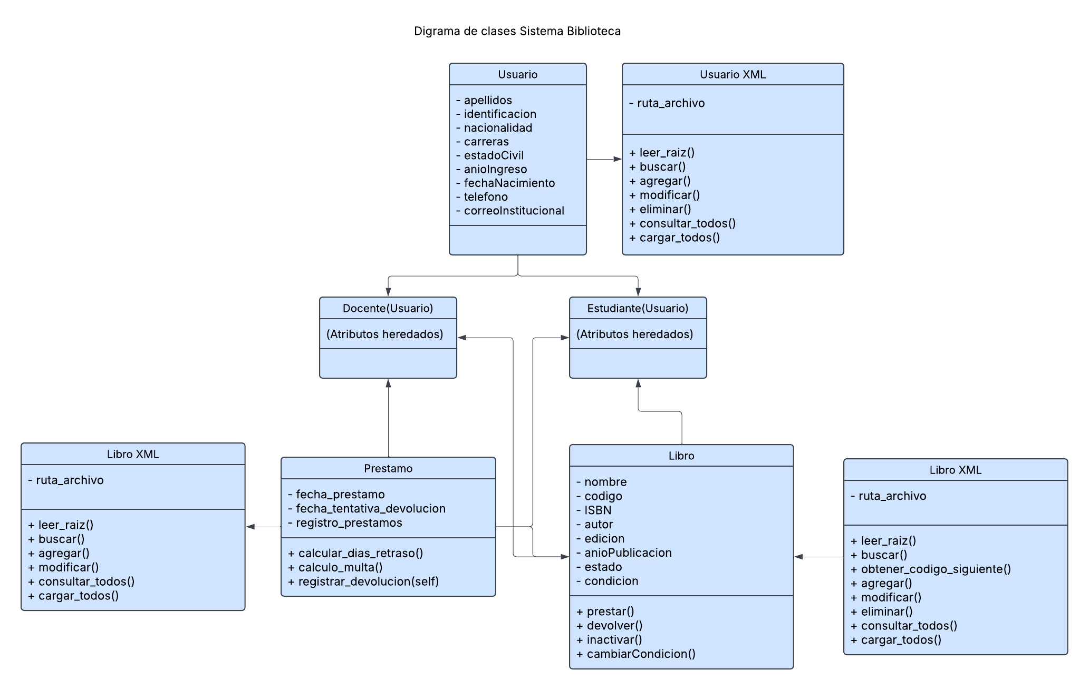
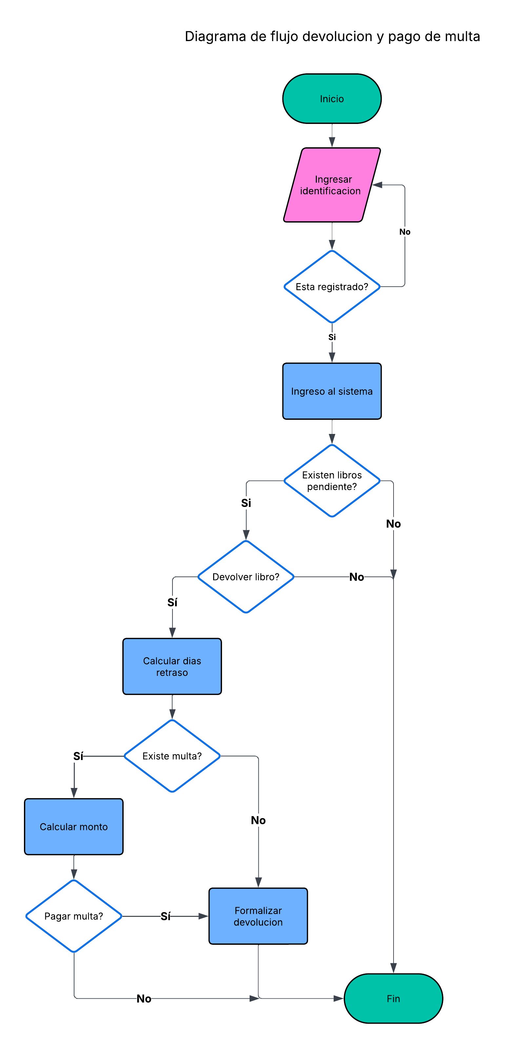

Cronograma Proyecto Individual Jose Andres Jiménez Coto
Actividad | Estado | Fecha | Horas | % Avance
Entregable 1 |  |  | 5 | 100%
Portada | Terminado | 4/10/2026 | 0.5 | 100%
Diagrama de clases | Terminado | 4/10/2026 | 1.5 | 100%
Diagrama de Flujo | Terminado | 4/10/2026 | 2 | 100%
Cronograma | Terminado | 4/10/2026 | 1 | 100%
Entregable Final |  |  | 60.5 | 100%
Desarrollo de la estructura inicial del sistema | Terminado | 9/10/2026 | 3 | 100%
Desarrollo de usuarios y libros | Terminado | 10/10/2026 | 3 | 100%
Desarrollo de usuarios y libros | Terminado | 15/10/2026 | 4 | 100%
Desarrollo de usuarios y libros | Terminado | 17/10/2026 | 6 | 100%
Desarrollo del sistema de préstamos | Terminado | 17/10/2026 | 4 | 100%
Desarrollo del sistema de préstamos | Terminado | 18/10/2026 | 4 | 100%
Desarrollo de devoluciones y cálculo de multas | Terminado | 18/10/2026 | 4 | 100%
Desarrollo de devoluciones y cálculo de multas | Terminado | 28/10/2026 | 4 | 100%
Implementación del almacenamiento en XML | Terminado | 29/10/2026 | 3 | 100%
Implementación del almacenamiento en XML | Terminado | 31/10/2026 | 8 | 100%
Otros cambios | Terminado | 31/10/2026 | 4 | 100%
Pruebas y corrección de errores | Terminado | 1/11/2026 | 6 | 100%
Elaboración del manual de usuario | Terminado | 2/11/2026 | 3 | 100%
Elaboración de casos de prueba y documentación final | Terminado | 3/11/2026 | 4 | 100%
Entrega final del proyecto | Terminado | 4/11/2026 | 0.5 | 100%
Total de Horas |  |  | 65.5 | 0%

Manual de Usuario
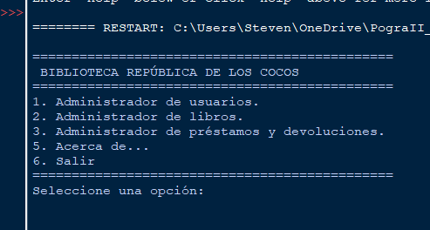
Menu principal: En esta pantalla se muestra el menú principal del sistema Biblioteca República de los Cocos, donde el usuario puede seleccionar las diferentes opciones para administrar usuarios, libros, préstamos y devoluciones, consultar información del sistema o salir del programa.
Administrador de usuarios
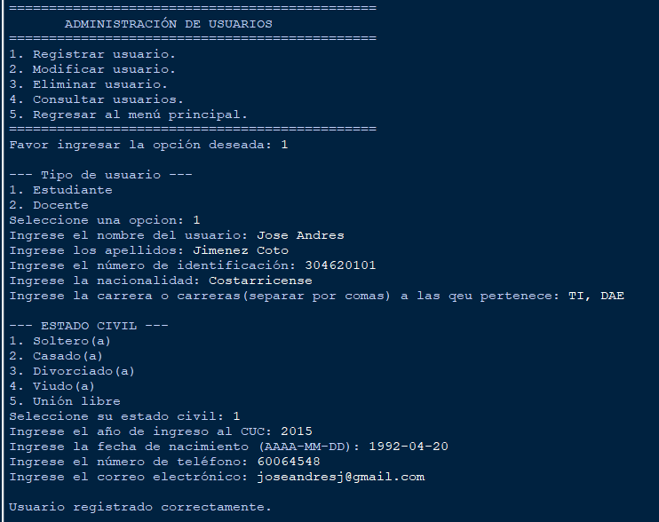Registro de usuario: En esta pantalla se solicitan los datos personales y académicos del usuario que se desea registrar, incluyendo nombre, apellidos, identificación, nacionalidad, carrera, estado civil, año de ingreso, fecha de nacimiento, teléfono y correo electrónico. Al completar la información correctamente, el sistema confirma que el usuario fue registrado.
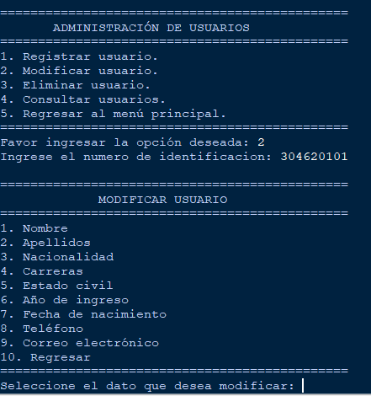
Modificación de usuario: En esta pantalla se solicita ingresar la identificación del usuario cuyos datos se desean modificar. Posteriormente, se muestran los campos disponibles para edición, como nombre, apellidos, nacionalidad, carreras, estado civil, año de ingreso, fecha de nacimiento, teléfono y correo electrónico. Importante la identificación no se puede modificar.
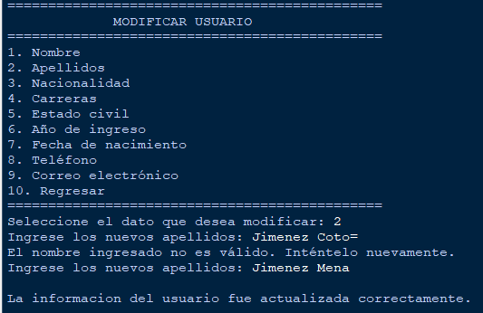
Actualización de datos del usuario: En esta pantalla se muestra el proceso de modificación de los datos de un usuario. Se selecciona el campo que se desea actualizar y se solicita ingresar la nueva información. Una vez validado el dato, el sistema confirma que la modificación se realizó correctamente.

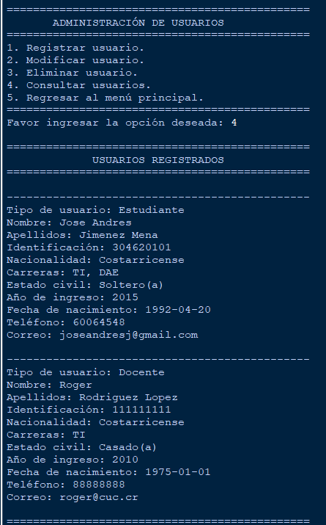
Consulta de usuarios registrados: En esta pantalla se muestra el listado de usuarios registrados en el sistema, incluyendo su tipo de usuario y sus datos personales y académicos, como nombre, apellidos, identificación, nacionalidad, carreras, estado civil, año de ingreso, fecha de nacimiento, teléfono y correo electrónico.

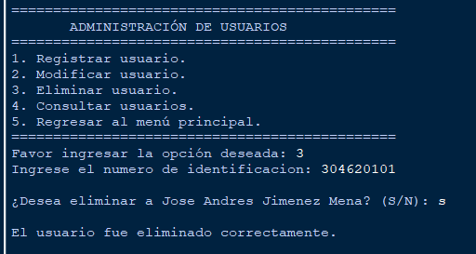
Eliminación de usuario: En esta pantalla se solicita la identificación del usuario que se desea eliminar y posteriormente se pide confirmar la operación. Una vez confirmada, el sistema elimina el registro y muestra un mensaje indicando que la eliminación se realizó correctamente. Importante, no se puede eliminar un usuario que tiene un préstamo pendiente.

Administración de libros
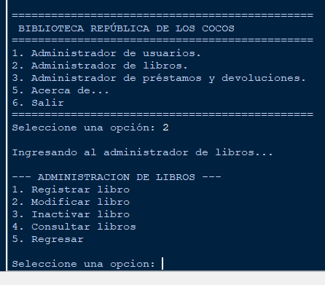
Menú de administración de libros: En esta pantalla se presentan las opciones disponibles para gestionar los libros de la biblioteca. Permite registrar nuevos libros, modificar su información, inactivarlos, consultar los libros registrados o regresar al menú principal.
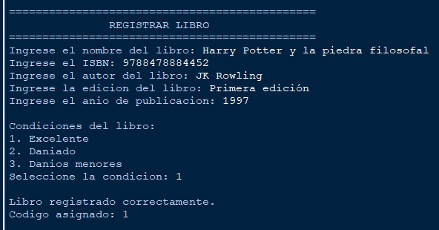
Registro de libro: En esta pantalla se solicitan los datos del libro que se desea incorporar a la biblioteca, incluyendo título, ISBN, autor, edición, año de publicación y condición física. Una vez completada la información, el sistema confirma el registro y asigna automáticamente un código al libro.

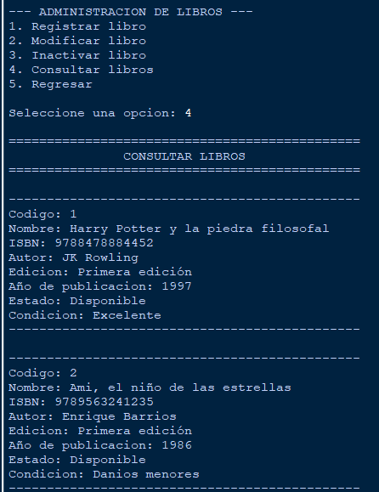
Consulta de libros registrados: En esta pantalla se muestra el listado de libros almacenados en el sistema, incluyendo su código, nombre, ISBN, autor, edición, año de publicación, estado y condición física. Esto permite consultar la información y disponibilidad de los ejemplares registrados.

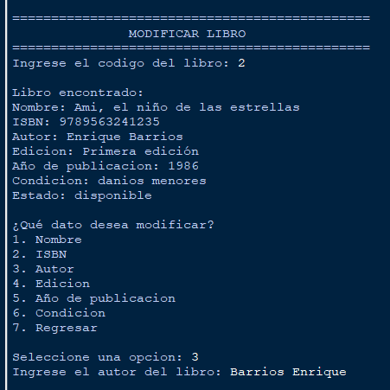
Modificación de libro: En esta pantalla se solicita ingresar el código del libro que se desea modificar. Una vez localizado, se muestra su información actual y las opciones disponibles para actualizar datos como el nombre, ISBN, autor, edición, año de publicación y condición física.

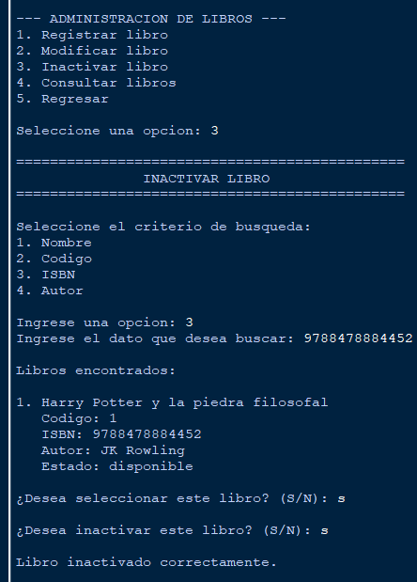
Inactivación de libro: En esta pantalla se permite buscar un libro mediante diferentes criterios, como nombre, código, ISBN o autor. Una vez localizado el ejemplar, se muestra su información y se solicita confirmar la operación para cambiar su estado a inactivo.

Administrador de préstamos y devoluciones
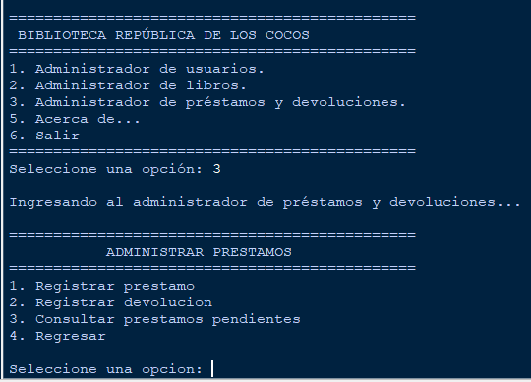
Menú de administración de préstamos y devoluciones: En esta pantalla se presentan las opciones para gestionar los préstamos de la biblioteca. Permite registrar nuevos préstamos, procesar devoluciones, consultar los préstamos pendientes o regresar al menú principal.

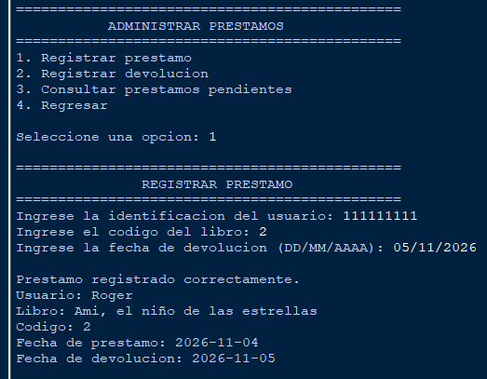
Registro de préstamo: En esta pantalla se solicitan la identificación del usuario, el código del libro y la fecha prevista de devolución. Una vez verificadas las condiciones del préstamo, el sistema registra la operación y muestra un resumen con los datos del usuario, el libro y las fechas correspondientes.

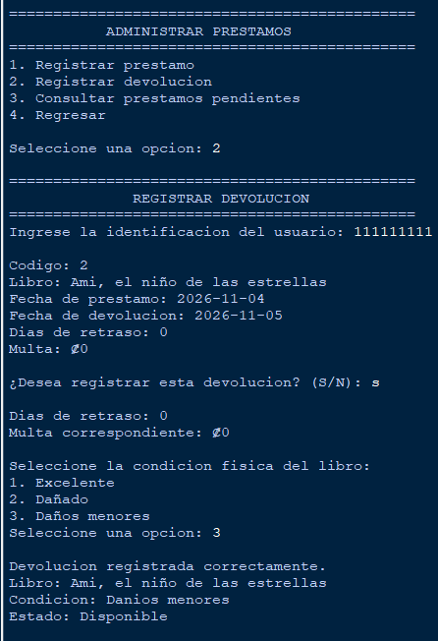
Registro de devolución: En esta pantalla se solicita la identificación del usuario para localizar el préstamo pendiente. El sistema muestra la información del libro, las fechas del préstamo y devolución, los días de retraso y la multa correspondiente. Posteriormente, solicita confirmar la devolución y seleccionar la condición física del libro. Finalmente, confirma que la devolución fue registrada y actualiza el estado del ejemplar.

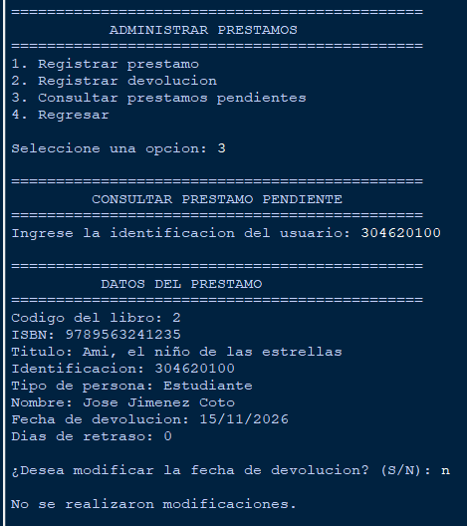
Consulta de préstamo pendiente: En esta pantalla se solicita la identificación del usuario para consultar su préstamo activo. El sistema muestra los datos del préstamo, incluyendo el código del libro, ISBN, título, información del usuario, fecha de devolución y días de retraso. Además, ofrece la opción de modificar la fecha prevista de devolución o mantener la información actual.

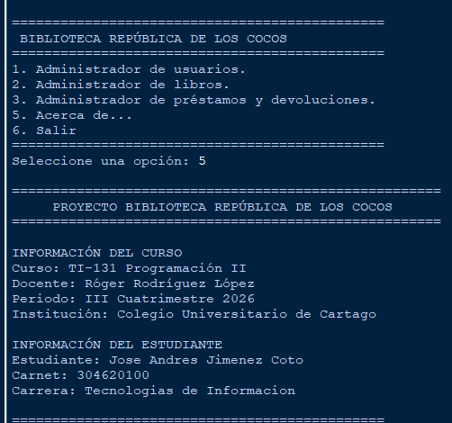
Acerca de: En esta pantalla se presenta la información general del proyecto, incluyendo los datos del curso, el docente, el periodo académico, la institución y la información del estudiante responsable del desarrollo del sistema.

Plan de Pruebas
Nombre del usuario de pruebas: | José Andrés Jiménez Coto
Nombre corto del requerimiento: | Registrar usuario
Fecha de inicio: | 04/11/2026

Flujo de escenario 01: | Registrar un estudiante con información válida.
Ubicación (opción menú): | Menú principal → 1. Administrador de usuarios → 1. Registrar usuario.
Datos de entrada: | - Tipo de usuario: Estudiante  - Nombre: Carlos Andrés.  - Apellidos: Vargas Mora.  - Identificación: 205550123.  - Nacionalidad: Costarricense.  - Carrera: TI.  - Estado civil: Soltero.  - Año de ingreso: 2025.  - Fecha de nacimiento: 2002-05-15.  - Teléfono: 88881234.  - Correo: carlos@gmail.com.
Datos de salida esperados: | El sistema registra al estudiante correctamente y muestra el mensaje «Usuario registrado correctamente».
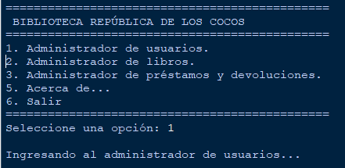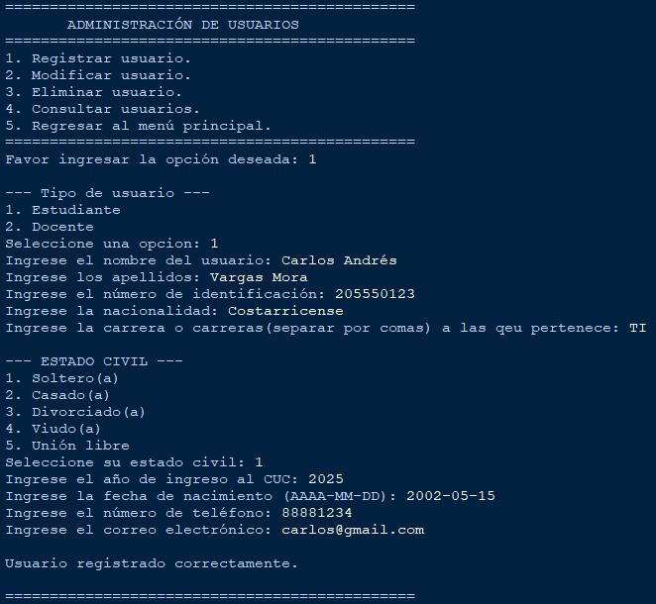
Datos de salida obtenidos: | El sistema recibió los datos ingresados y registró al estudiante Carlos Andrés Vargas Mora, mostrando el mensaje «Usuario registrado correctamente».

Se ejecutó el registro de un estudiante ingresando todos los datos solicitados. El sistema validó la información y confirmó que el usuario fue registrado correctamente.

Nombre del usuario de pruebas: | José Andrés Jiménez Coto
Nombre corto del requerimiento: | Registrar préstamo
Fecha de inicio: | 04/11/2026

Flujo de escenario 01: | Registrar un préstamo a un usuario existente utilizando un libro disponible.
Ubicación (opción menú): | Menú principal → 3. Administrador de préstamos y devoluciones → 1. Registrar préstamo.
Datos de entrada: | - Identificación: 205550123.  - Código del libro: 2.  - Fecha de devolución: 15/11/2026.
Datos de salida esperados: | El sistema registra el préstamo, muestra la información del usuario y del libro, establece las fechas correspondientes y cambia el estado del libro a prestado.
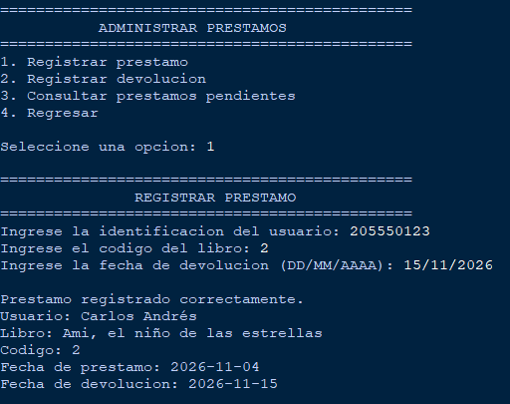
Datos de salida obtenidos: | El sistema registró correctamente el préstamo de Carlos Andrés Vargas Mora, asociado al libro Ami, el niño de las estrellas. Se estableció como fecha de préstamo el 04/11/2026 y como fecha de devolución el 15/11/2026.
Se realizó el registro de un préstamo utilizando la identificación de un estudiante registrado y el código de un libro disponible. El sistema confirmó la operación y mostró los datos del préstamo, incluyendo el usuario, el libro y las fechas correspondientes.
Nombre del usuario de pruebas: | José Andrés Jiménez Coto
Nombre corto del requerimiento: | Registrar devolución
Fecha de inicio: | 04/11/2026

Flujo de escenario 01: | Registrar la devolución de un libro asociado a un préstamo pendiente.
Ubicación (opción menú): | Identificación: 205550123. Código del libro: 2. Condición física: 3. Daños menores.
Datos de entrada: | - Identificación: 205550123.  - Código del libro: 2.  - Condición física: 3. Daños menores.
Datos de salida esperados: | El sistema registra la devolución, calcula los días de retraso y la multa correspondiente, marca el préstamo como devuelto y cambia el estado del libro a disponible.
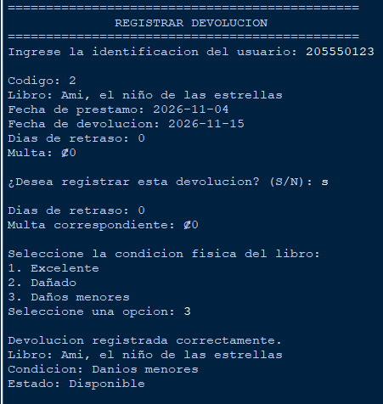
Datos de salida obtenidos: | El sistema registró correctamente la devolución del libro Ami, el niño de las estrellas. Calculó 0 días de retraso y una multa de ₡0. Actualizó la condición física a «Daños menores» y el estado del libro a «Disponible».
Se realizó la devolución del libro asociado al préstamo del estudiante Carlos Andrés Vargas Mora. El sistema calculó los días de retraso y la multa correspondiente, solicitó la condición física del ejemplar y confirmó el registro de la devolución. Finalmente, actualizó el estado del libro a disponible.

